第二次实验报告

实验内容:

#include<iostream>

using namespace std;

int max(int a, int b, int c, int d, int e);

int min(int a, int b, int c, int d, int e);

int main(){

int a, b, c, d, e, max1, min1;

cin >> a >> b >> c >> d >> e;

max1 = max(a, b, c, d, e);

min1 = min(a, b, c, d, e);

if (max1 <= 100 && min1 >= 0)

cout << "最大值为" << max1 << "最小值为" << min1 << endl;

else cout << "一个问题" << endl;

return 0;

}

最大值

int max(int a, int b, int c, int d, int e)

{

int max2;

if (a > b)

max2 = a;

else max2 = b;

if (max2 < c)

max2 = c;

if (max2 < d)

max2 = d;

if (max2 < e)

max2 = e;

return max2;

}

最小值

int min(int a,int b,int c,int d,int e)

{

int min2;

if(a<b)

min2=a;

else min2=b;

if(min2>c)

min2=c;

if(min2>d)

min2=d;

if(min2>e)

min2=e;

return min2;

}

运行结果:

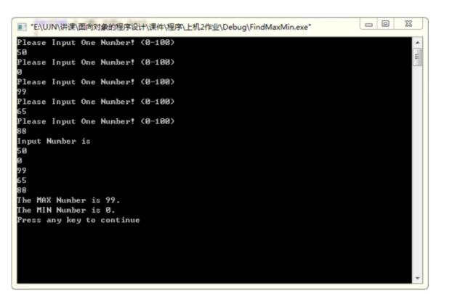

感想:本次上机学习了多文件编程，比起上节所学增加了不少难度，把多个头文件和源文件组合在一起构成一个程序，但是这是进阶的重要知识点。对于C++多文件编程中头文件的编写是其中的重点内容，需要认真仔细学习。Copyright ©2021-2099 KaiCui. All rights reserved